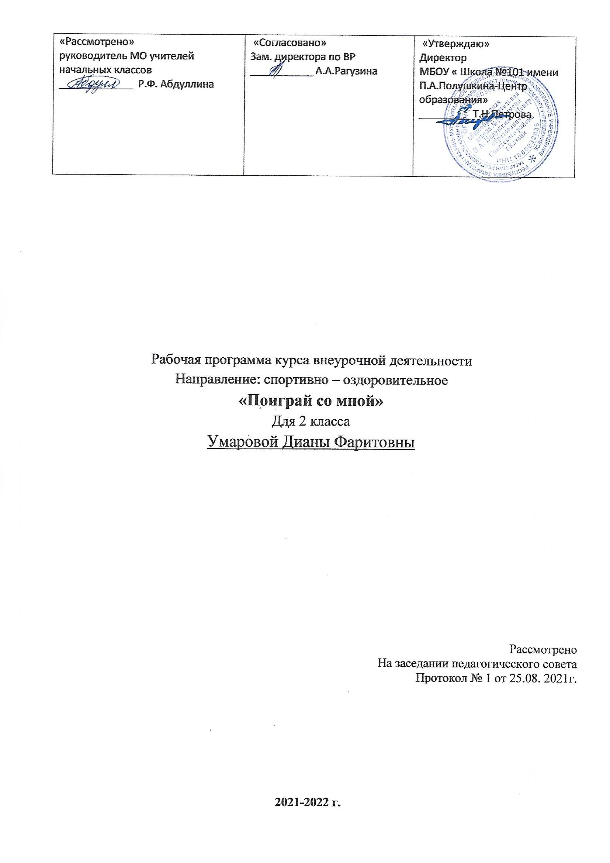

Планируемые результаты изучения курса

Название раздела | Предметные результаты | Метапредметные результаты | Личностные результаты
Вводное занятие | - формирование двигательных умений и навыков и стимулирование развития основных физических качеств младших школьников (силы, быстроты, ловкости, выносливости, равновесия и координации движения), что обеспечивает их высокую физическую и умственную работоспособность;  - формирование представлений о правилах использования закаливающих процедур, профилактики нарушений осанки и поддержания достойного внешнего вида.  - формирование навыка правил спортивных игр (футбол, регби, баскетбол, лапта) и подвижных игр для развития физических качеств;  - формирование первоначальных представлений об общих и индивидуальных основах личной гигиены, о гигиенических требованиях к спортивной одежде и обуви.  -выполнять общеразвивающие упражнения на развитие координации движений, ловкости, гибкости, силы мышц ног, рук, спины, брюшного пресса;  -играть по упрощенным правилам в спортивные (футбол, баскетбол, волейбол) и подвижные игры для развития физических качеств;  -соблюдать правила техники безопасности во время занятий, в пути следования на занятия и по дороге домой; | - • овладение способностью принимать и сохранять цели и за¬дачи учебной деятельности, поиска средств её осуществления;  - • формирование умения планировать, контролировать и оценивать учебные действия в соответствии с поставленной задачей и условиями её реализации; определять наиболее эф-фективные способы достижения результата;  - • определение общей цели и путей её достижения; умение договариваться о распределении функций и ролей в совмест¬ной деятельности; осуществлять взаимный контроль в совмест¬ной деятельности, адекватно оценивать собственное поведение и поведение окружающих;  - • готовность конструктивно разрешать конфликты посред¬ством учёта интересов сторон и сотрудничества;  - • овладение начальными сведениями о сущности и особен¬ностях объектов, процессов и явлений действительности в со¬ответствии с содержанием конкретного учебного предмета;  - • овладение базовыми предметными и межпредметными понятиями, отражающими существенные связи и отношения между объектами и процессами. | • повышение устойчивости организма к воздействию окружающей среды, способствуя снижению заболеваемости;  • стимуляция процессов роста и развития, что благоприятно сказывается на созревании и детского организма, на его биологической надежности;  • развитие этических чувств, доброжелательно и эмоционально-нравственной отзывчивости, понимания и сопереживания чувствам других людей;  • развитие навыков сотрудничества со сверстниками и взрослыми в разных социальных ситуациях, умение не создавать конфликты и находить выходы из спорных ситуаций;  • наличие положительных эмоций, что способствует охране и укреплению психического здоровья;  • развитие самостоятельности и личной ответственности за свои поступки на основе представлений о нравственных нор¬мах, социальной справедливости и свободе;  • формирование эстетических потребностей, ценностей и чувств;  • формирование установки на безопасный, здоровый образ жизни;  • формирование навыков самоорганизации культурного досуга.
Техника безопасности
Беседы
Игры
Содержание курса внеурочной деятельности

Название раздела | Cодержание | Формы организации и виды деятельности | Количество часов
Вводное занятие | Раскрывать понятие «подвижные игры», что является подвижными, спортивными играми. Анализировать положительное влияние игр на укрепление здоровья и развитие человека. Определять признаки положительного влияния подвижных игр на успехи в учёбе. | Беседа с учащимися. Подготовка и участие в конкурсе. Изготовление поделок | 1
Техника безопасности | Анализировать ситуации, требующие применения правил предупреждения травматизма. Различать характерные спортивные травмы и их предупреждение, способы и приёмы оказания первой помощи. Соблюдать дисциплину и правила техники безопасности в условиях игровой деятельности. Определять состав спортивной одежды в зависимости от времени года и погодных условий. Формулировать и соблюдать гигиенические требования к питанию, инвентарю, спортивной одежде и к занимающимся | Беседа, Коллективное творческое дело. Демонстрация презентации.  Экскурсия. Круглый стол. | 1
Беседы | Формировать понятие о здоровом образе жизни. Раскрывать связь игр с  физической культурой, с трудовой и военной деятельностью человека.  Познакомиться с играми разных народов. Объяснять на примерах важность бега,  прыжков, лазанья для жизни каждого человека, пользу подвижных игр. Развивать  физические качества. Излагать правила и условия проведения подвижных игр.  Взаимодействовать в парах и группах для достижения поставленных целей.  Принимать адекватные решения в условиях игровой деятельности | Беседа. Круглый стол с приглашением родителей. Изготовление поделок. | 1
Игры | Объяснять пользу подвижных игр. Излагать правила и условия проведения  подвижных игр. Взаимодействовать в парах и группах при выполнении  технических действий в подвижных играх. Осваивать универсальные умения в  самостоятельной организации и проведении подвижных игр. Использовать  подвижные игры для организации активного отдыха и досуга. Выбирать для  проведения подвижных игр водящего и капитана команды. Распределяться на  команды с помощью считалочек. Подготавливать площадки для проведения  подвижных игр в соответствии с их правилами. Осваивать универсальные умения  управлять эмоциями в процессе учебной и игровой деятельности. Проявлять  смелость, волю, решительность, активность и инициативу при решении  вариативных задач, возникающих в процессе игры. Принимать адекватные  решения в условиях игровой деятельности. Моделировать игровые ситуации.  Регулировать эмоции в процессе игровой деятельности, уметь управлять ими.  Общаться и взаимодействовать со сверстниками в условиях игровой  деятельности. Соблюдать дисциплину и правила техники безопасности в условиях  игровой деятельности | Беседа. Круглый стол. Изготовление поделок.  Трудовой десант.  Акция. Игра. | 30

Тематическое планирование занятий
№ п/п | Раздел. Тема занятия | Кол. часов | Дата план | Дата факт.
 | Вводное занятие | 1 | 02.09
 | Техника безопасности | 1 | 09.09
 | Беседы | 1 | 16.09
 | Игры с бегом | 8
1 | Игра «Белые медведи». | 1 | 23.09
2 | Игра «К своим флажкам». | 1 | 30.09
3 | Игра «Ловля обезьян». | 1 | 07.10
4 | Игра «Вызов номеров». | 1 | 14.10
5 | Игра «Невод». | 1 | 21.10
6 | Игра «Вороны и воробьи». | 1 | 28.10
7 | Игра «Пятнашки» | 1 | 11.11
8 | Игра «Второй лишний» | 1 | 18.11
 | Игры с мячом | 7
1 | Игра «Мяч в лунке». | 1 | 25.11
2 | Игра «Охотники и утки». | 1 | 02.12
3 | Игра «Кто самый меткий». | 1 | 09.12
4 | Игра «Передал – садись» | 1 | 16.12
5 | Игра «Русская лапта». | 1 | 23.12
6 | Игра «Счет по кругу». | 1 | 13.01
7 | Игра «Передача мяча по кругу» | 1 | 20.01
 | Игры с прыжками | 3
1 | Игра «Салки на одной ноге». | 1 | 27.01
2 | Игра «Воробушки». | 1 | 03.02
3 | Игра «С кочки на кочку». | 1 | 10.02
 | Игры малой подвижности | 4
1 | Игра «Кошка и мышка». | 1 | 17.02
2 | Игра «Что изменилось?». | 1 | 24.02
3 | Игра «Змейка». | 1 | 03.03
4 | Игра «Карлики и великаны» | 1 | 10.03
 | Игры забавы | 4
1 | Игра «Снежные круги». | 1 | 17.03
2 | Игра «Лепим снежную бабу». | 1 | 24.03
3 | Игра «Лепим сказочных героев». | 1 | 07.04
4 | Игра «Льдинка». | 1 | 14.04
 | Эстафеты | 4
1 | Веселые старты | 1 | 21.04
2 | Эстафета зверей | 1 | 28.04
3 | Эстафеты с обручем | 1 | 12.05
4 | Соревнования – эстафеты между классами. | 1 | 19.05

